УТВЕРЖДАЮ:
Начальник УКС и МП АКМР
_________ А.Г. Крёков
«___» ________ 2014 г

Еженедельный информационный отчет о мероприятиях, проведенных в рамках празднования 90-летия Кемеровского района

Как Пушкин – это «наше всё», так и неисчерпаема русская Пушкиниана. Поэзия, обращенная к Пушкину – к живому современнику, к его имени, к пушкинскому идеалу – вошла в русскую литературу естественно и оставила в ней одну из неиссякаемых традиций. Эти традиции складываются не только в стихах, но и в яркой публицистике, в письмах, воспоминаниях и критических очерках.
Такая многоцветность русского венка Пушкину нашла отражение в жанровом составе книг, представленных на книжной выставке «Я вдохновенно Пушкина читал…» (библиотека с. Елыкаево 06 июня 2014 года), приуроченной к 215-летию со дня рождения великого поэта. На страницах книг представлено слово сверстникам Пушкина – лицеистам, его сподвижникам в большой поэзии и его наследникам в классической русской и современной литературе.

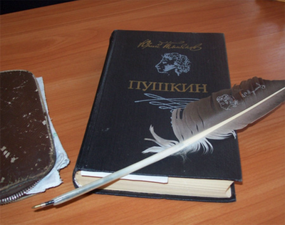

В библиотеке с. Елыкаево 06 июня 2014 года прошли мероприятия, посвященные Пушкинскому дню России. 120 ребятишек с летней детской площадки приняли участие в конкурсно-игровой программе «Там лес и дол видений полны…» и конкурсной программе «У Лукоморья».
Дети просмотрели выставку «Сказки Пушкина», познакомились с жизнью и творчеством великого писателя. У сказочного Лукоморья поучаствовали в конкурсах «Буриме» и «Кто больше?», нашли ответы на вопросы викторины «Что за чудо эти сказки», отгадали «Сказочный кроссворд», нарисовали отрывок из любимой пушкинской сказки и получили возможность еще раз окунуться в неповторимый и удивительный мир великого писателя. По мотивам детских иллюстраций оформлена выставка детского рисунка «У Лукоморья».
С удовольствием читают сказки Пушкина и дошкольники. На игровую программу «И кот ученый свои мне сказки говорил…» в детский сад «Березка» была приглашена библиотекарь детского отдела, которая оформила для малышей экспозицию «А.С.Пушкин», рассказала ребятам о жизни и творчестве писателя и провела викторину «Кто сказки Пушкина читает, загадки быстро отгадает».
6 июня 2014 года в детском саду с. Барановка прошел литературно- игровой час «Сначала была сказка», посвященный 215-летию А.С. Пушикна.
Библиотекари рассказали о жизни и творчестве поэта, какие сказки он написал. Были проведены несложные детские игры на внимательность, скорость, аккуратность, в которых детям предстояло найти или отгадать героя или сказку. В конце были прочитаны самые любимые и интересные отрывки из сказок А. Пушкина.

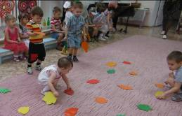

06 июня 2014 года в Центральной библиотеке состоялось очередное заседание клуба «Литературный дилижанс», посвященное великому русскому поэту А.С. Пушкину, день рождения которого мы отмечаем шестого июня. Названием мероприятия стали замечательные слова Д.Самойлова: « Пока в России Пушкин длится, Метелям не задуть свечу».
Это поэтическое признание неоценимого значения Пушкина для национального самосознания русского народа: да, пока жива память о поэте, пока читают его бессмертные произведения, метелям не задуть свечу русской духовности.
Мероприятие проходило в форме литературной викторины. Вопросы викторины касались биографии великого поэта, яркого и многообразного мира пушкинских сказок и лирики, изученных воспитанницами 8-9 классов Губернаторской школы прозаических произведений: «Повестей Белкина», повести «Дубровский».
Во время викторины девушки познакомились с материалами книжно-иллюстративной выставки «Пока в России Пушкин длится», посвященной жизни и творчеству Пушкина.

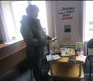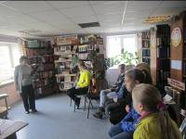

06 июня 2014 года конкурсно – игровая программа «Сказки Пушкина» прошла в библиотеке п. Новостройка. Библиотекарь рассказала, что 6 июня отмечают день рождения великого поэта А.С. Пушкина по всей России, что в этом году ему исполняется 215 лет.
Ребята посмотрели слайд-презентацию об основных этапах жизни и творчества поэта, посмотрели обложки книг с давних времён до сегодняшнего дня.
Затем ребята разделились на 2 команды и поучаствовали в конкурсе, выполняя следующие задания:
1 задание «Найди и повтори». Найти в тексте сказки и зачитать повторы в сказке «Сказка о царе Салтане».
2 задание «Угадайте, кто это?». Зачитывается отрывок из сказки и ребята отгадывают персонаж.
3 задание «Вспомнить всё». Ребята должны вставить в стихотворные отрывки пропущенные слова.
4 задание «Театрал» - обыграть сценку из сказки.
В заключение провели последний конкурс «Кто быстрее» - блицтурнир.
Ребята правильно ответили почти на все вопросы и с удовольствием взяли предложенные библиотекарями книги со сказками А. С. Пушкина, чтобы прочитать их ещё раз.
06 июня 2014 года громкие чтение «Сказка о золотом петушке» (библиотека п. Звездный) начались с краткой биографии поэта А.С. Пушкина. Затем дети по очереди читали сказку.

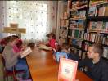

06 июня 2014 года викторина по сказкам « Сколько сказок у поэта?» прошла совместно с ДК п. Звездный.
Перед викториной дети просмотрели слайд-презентацию по творчеству А.С. Пушкина. Затем юные читатели поучаствовали в литературной викторине «Сколько сказок у поэта?».

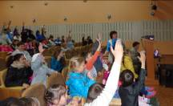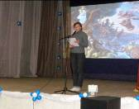

На мероприятии присутствовало 125 человек.
06 июня 2014 года литературно - сказочный час по сказкам Пушкина А.С. «На солнечной поляне Лукоморья» был проведен в библиотеке д. Береговая.
Цель мероприятия: познакомить с творчеством поэта А.С. Пушкина, привить интерес к чтению его произведений. Ребята почитали сказки, ответили на вопросы викторины.
06 июня 2014 года в библиотеке п. Черемушки была проведена конкурсная программа «У Лукоморья».
Предварительно, при подготовке к программе, с учащимися были проведены громкие чтения по произведениям А.С. Пушкина, была роздана литература для самостоятельного чтения.
В ходе программы, участники отвечали на вопросы по знакомым всем произведениям писателя: «Сказка о царе Салтане», «Сказка о рыбаке и рыбке» и т.д.
Кроме того, ребята приняли участие в состязании богатырей, по сказке А.С. Пушкина «..о царе Салтане», ловили рыбку как в сказке «..о рыбаке и рыбке».
Все участники мероприятия, показали отличные знания сказок, с удовольствием выполняли задания, отвечали на вопросы.

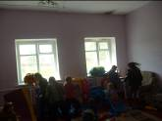

06 июня 2014 года библиотекарями в школе п. Кузбасский был проведен час поэзии «Пушкин и его произведения» по сказкам А.С. Пушкина.
Цель: развитие читательского интереса к сказкам А.С.Пушкина у младших школьников. В ходе мероприятия ребята познакомились с творчеством русского писателя А.С.Пушкиным, узнали о том, какое огромное значение имеют его произведения в развитии русской литературы. Далее ребята ответили на вопросы по сказкам Пушкина.

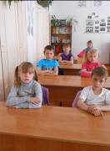

06 июня 2014 года в Ягуновской модельной сельской библиотеке прошёл ряд мероприятий, посвящённых Пушкинскому дню.
Цели мероприятий: привлечь интерес детей к книге, познакомить с творчеством великого русского поэта.
Была оформлена книжная выставка «В гостях у А.С. Пушкина», посвящённая жизни и творчеству А.С. Пушкина.
Библиотекари познакомили ребят с жизнью и творчеством великого писателя. Посмотрели мультфильм «Сказка о рыбаке и рыбке». Затем провели слайд – викторину «В волшебной пушкинской стране». Ребята активно отвечали на вопросы викторины, а также пополнили свои знания новой информацией.

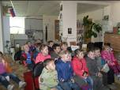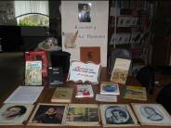

06 июня 2014 года в библиотеке д. Усть-Хмелевка дети принимали участие в викторине «Что за прелесть эти сказки». Перед викториной школьники прочитали наизусть отрывки из сказок А.С. Пушкина.

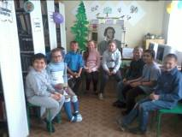

Цель викторины: привлечь к систематическому чтению детей в дни школьных каникул.
06 июня 2014 г. в ДК д. Старочервово состоялся конкурс чтецов «Я помню чудное мгновенье», посвященный дню рождения А.С. Пушкина и в котором непосредственно приняли участие дети в возрасте от 10 до 14 лет декламировавшие любимые стихи великого русского поэта.
Зрители, не только с неподдельным вниманием слушали чтецов, но и сами приняли участие в различных конкурсах на составление рифм, четверостиший и др.

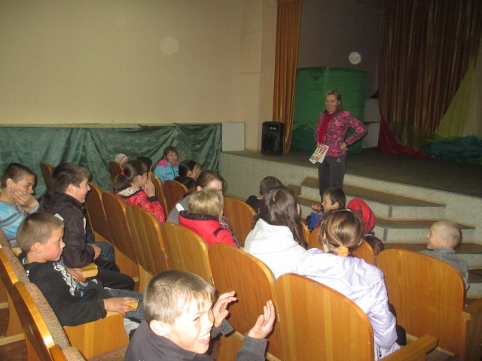

07 июня 2014 года в ДК д. Старочервово прошли духовные чтения «Солнце Надежды», посвященные Дню Святой Троицы, в которых приняли участие ребята в возрасте от 5 до 14 лет и 11 взрослых жителей деревень Старочервово и Ляпки.
Присутствующим было рассказано об истории возникновения праздника, соединения языческих и христианских обрядов, о традициях. Сотрудники продемонстрировали видеоролики с изображениями различных икон Святой Троицы и фильм «Русалочная неделя».

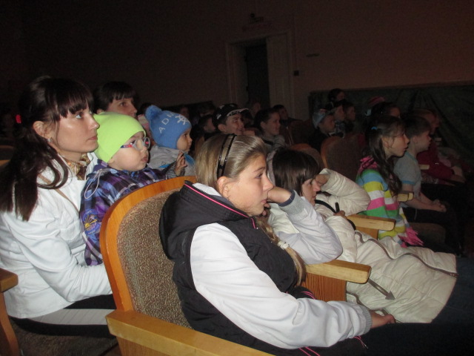

07 июня 2014 года в ДК д. Старочервово прошла игровая дискотека для детей «По морям, по волнам…», посвященная Всемирному дню океанов, в которой приняли участие дети в возрасте от 6 до 14 лет.
Танцы чередовались с играми: «Морская фигура замри», «Драим палубу», «Третий лишний за борт» и др. Не обошлось без разучивания танцев «Яблочко» и «Пираты».

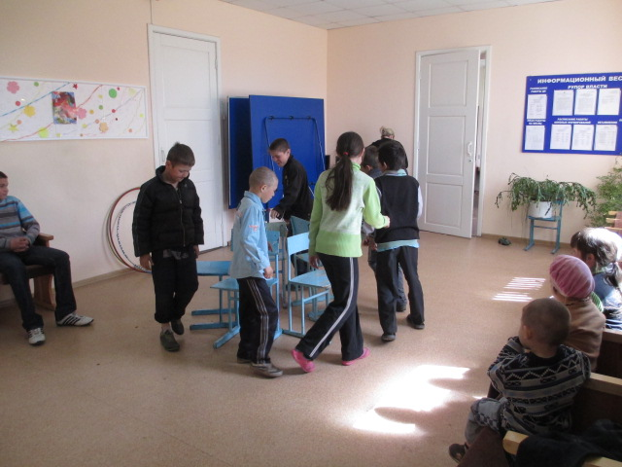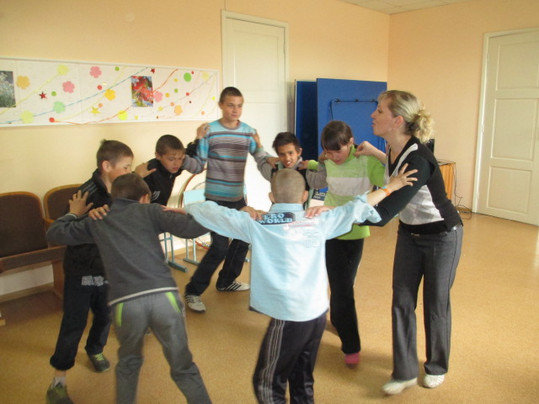

Праздновать День России на абонементе Центральной библиотеки начали 07 июня 2014 года, где оформили информационный стенд «Жизнь как песня», посвященный 85-летию со дня рождения известной русской певицы, Народной артистки СССР, Героя Социалистического Труда Людмилы Георгиевны Зыкиной. Зыкина олицетворяла собой подлинную славу русской музыкальной культуры.
Вся ее ярчайшая жизнь, уникальный талант исполнительницы русской народной песни отданы служению Родине. В ее репертуаре более двух тысяч песен. Людмила Георгиевна стала истинным символом России.

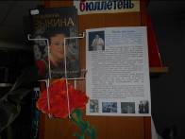
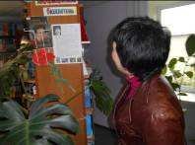

Избежать несчастных случаев на улицах и дорогах – желание всех и каждого. Для этого и пешеходам, и водителям важно разбираться в дорожных знаках и соблюдать правила дорожного движения.
Грамотные пешеходы могут чувствовать себя на дорогах в относительной безопасности. Для всех участников дорожного движения в библиотеке с. Елыкаево 09 июня 2014 года была оформлена выставка-обзор «Пешеход, велосипедист, водитель».
Книги, плакаты, макеты дорожных знаков, представленные на выставке, напомнят нашим пользователям о необходимости знания основных правил дорожного движения и их соблюдения для безопасного поведения на дорогах.
09 июня 2014 года обзор литературы у книжной выставки «Лето, книга, я – друзья!» (библиотека п. Новостройка) познакомил читателей с самыми новыми и красивыми книгами для внеклассного чтения и организации досуга летом.

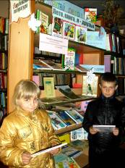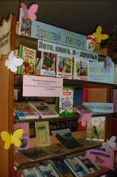

09 июня 2014 года в читальном зале отдела обслуживания ЦБ п. Ясногорский для выпускников Ясногорской территории подготовлена тематическая полка «Презентация учебных заведений».
В экспозиции представлены буклеты, рассказывающие об учебных заведениях г. Кемерово среднего и высшего образования.
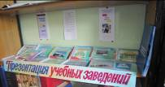

09 июня 2014 года библиотеки продолжили цикл мероприятий, посвящённый «Дню России». Так, беседа «История символики», прошедшая в библиотеке п. Звездный, была направлена на формирование нравственно – патриотических чувств у школьников через любовь к Родине, родному краю, уважение к старшему поколению.
Пожалуй, трудно найти в мире страну, где бы национальные символы не пользовались любовью и уважением своего народа. Государственная символика является связующим звеном людей разных возрастов и политических убеждений. В беседе, библиотекари рассказали об истории возникновения и видоизменении Флага, Гимна, Герба Российской Федерации.

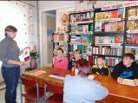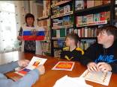

11 июня 2014 года выставка рисунков «День России» была оформлена в библиотеке п. Благодатный.
Цель: Развитее у детей творческих способностей. Прививать любовь к родине, к красоте. Патриотическое воспитание. Дети нарисовали природу России, и свою родную деревню.

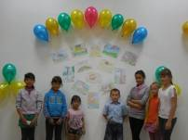

11 июня 2014 года в школе д. Старочервово прошло мероприятие «Я люблю тебя Россия».
В начале мероприятия библиотекарь рассказала о том, что это за праздник, День России. Затем дети отвечали на вопросы правовой викторины, составляли как можно больше слов из слова «независимость». Победители получили призы.

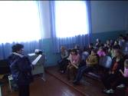

11 июня 2014 года в Ягуновской модельной сельской библиотеке работала выставка-развал «России славный триколор» и прошел информационный час «Я люблю тебя Россия!»
Цели: воспитание патриотизма, уважение к истории и традициям нашей Родины, гражданственности.
Библиотекари познакомили ребят с символикой Российской Федерации (гербом, флагом, гимном). Рассказали, в каком году появился праздник. Мероприятие сопровождалось показом слайдов. В конце мероприятия библиотекари загадали загадки о России.

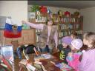

11 июня 2014 года в ЦБ п. Ясногорский дети из Мазуровской СОШ приняли участие в игре-путешествии «Ты сохрани неповторимый лик, Россия!» Ребята вспомнили пословицы о Родине, песни, которые поет наш народ, прослушали гимн РФ, рассказали о государственном флаге и гербе. Необъятна наша Родина, многонациональна и многолика. Дети станцевали русский народный хороводный танец, лезгинку, белорусский гопак, цыганский танец.
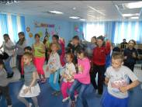

Библиотека села Силино 11 июня 2014 года совместно с клубом провели информационно – познавательный урок «Родные просторы всегда мне милей».
Для ребят была подготовлена интересная познавательная программа о городах, реках России, загадки о дружбе, взаимовыручке. Саша Николаев прочитал стихотворение «Василий Теркин», была подготовлена музыкальная композиция «Край рябиновый» в исполнении дошкольников и ребят начальных классов, дети постарше исполнили песню «Моя Россия».

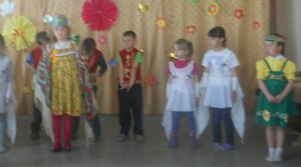

11 июня 2014 года в Ягуновской сельской модельной библиотеке прошла конференция «Вредные привычки: мифы и реальность».
Конференция проходила по заранее подготовленному материалу учащихся Ягуновской школы. Было заявлено три темы:
«Безвредных сигарет не бывает»;
«Мифы и правда об алкоголе!»;
«Наркотики - война без взрывов!».
Заслушав доклады выступающих, участники конференции сделали выводы, что курение, алкоголизм и наркомания связаны между собой. Они причиняют огромный вред здоровью и вызывают серьезные заболевания. Лучший способ борьбы с вредными соблазнами – никогда не начинать курить, не употреблять алкогольные напитки, не пробовать психоактивные и наркотические вещества. Для того, чтобы быть здоровым, счастливым и веселым, лучше заниматься любимым делом: тренировать свое тело, петь, рисовать, вышивать, слушать пение птиц, ходить в походы, на концерты, посещать театры, читать книги, дружить. Занятия спортом помогут развить свой организм и укрепить его и отвлекут от дурных мыслей. Отсутствие вредных привычек позволяет жить полноценной жизнью и иметь здоровых детей.

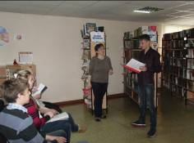

11 июня 2014 года в ДК д. Старочервово ребята в возрасте от 6 до 15 лет играли в различные развивающие и подвижные игры.

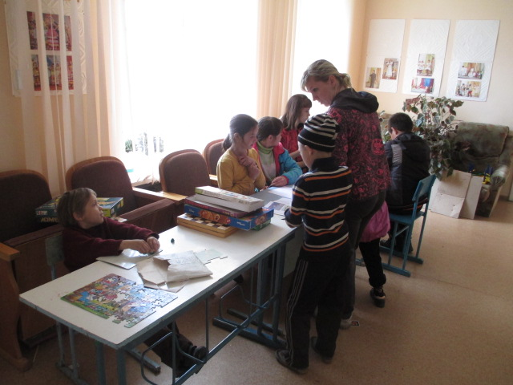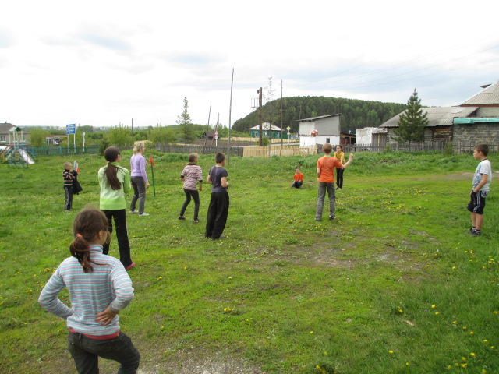
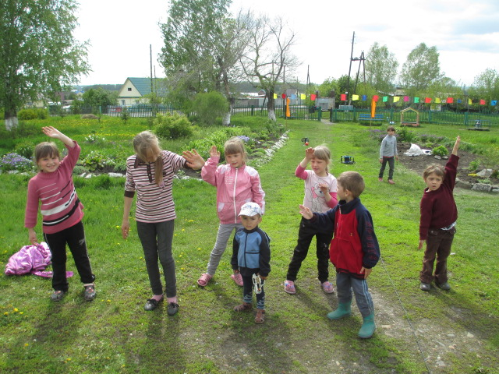

11 июня 2014 года в МБУ «ДК Ягуновского поселения» прошла выставка детского рисунка «Наше творчество родному району!». Дети посвятили свои рисунки Дню России и предстоящему юбилею Кемеровского района.

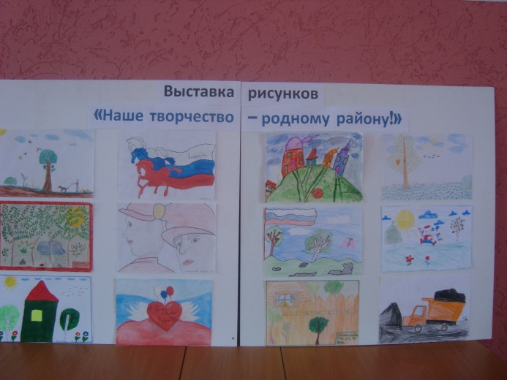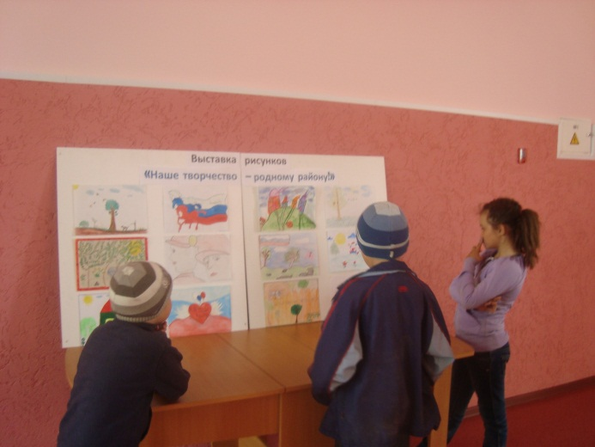

11 июня 2014 года в ДК д. Старочервово прошел «День спорта». В программу дня вошли чемпионаты Дома культуры по настольному теннису и минифутболу, легкоатлетический кросс на призы заведующего ДК, в которых приняли участие дети в возрасте от 11 до 15 лет.

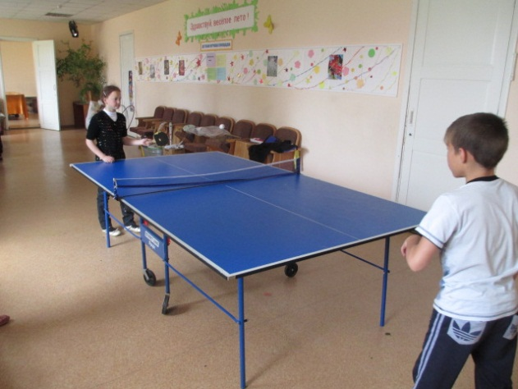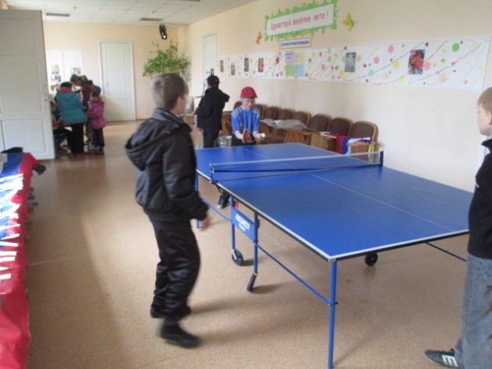
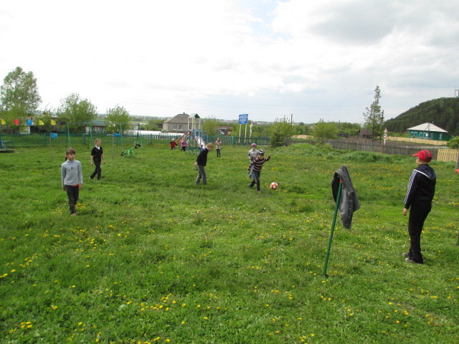

11 июня 2014 года в ДК д. Старочервово «высадился» экологический десант в рамках акции «Моё село - моя гордость», посвященной 90-летию Кемеровского района, в котором приняли участие ребята в возрасте от 11 до 14 лет. Дети собрали мусор на территории ДК и на прилегающих улицах.

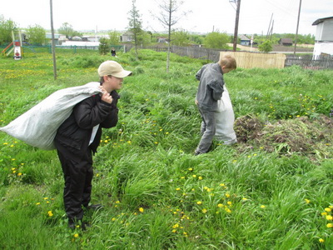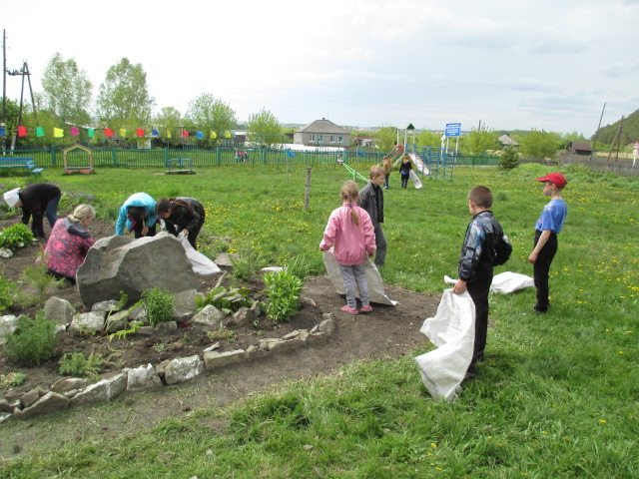

12 июня 2014 года в ДК д. Старочервово проведена познавательная программа «Берегите Россию – нет России другой», посвященная Дню России, в которой приняли участие ребята в возрасте от 6 до 15 лет.
Собравшиеся словно побывали в виртуальном путешествии по России и Сибири. Прослушав гимн России, ребята приняли участие в викторине о родном крае, просмотрели фильмы «Просторы России» и «7 чудес Кузбасса». Трое участников художественной самодеятельности ДК продекламировали стихи поэтов Кемеровской области о Кузбассе.
В завершении блока часть присутствующих воздвигла своеобразную композицию под названием «Мы любим Россию».
Завершилось мероприятие традиционным велокроссом, в котором в двух возрастных группах состязались 10 юных спортсменов.
Призеры велокросса поощрены призами.

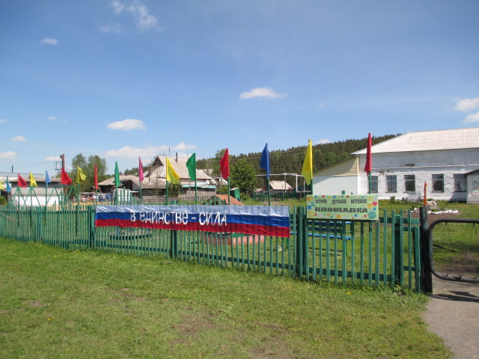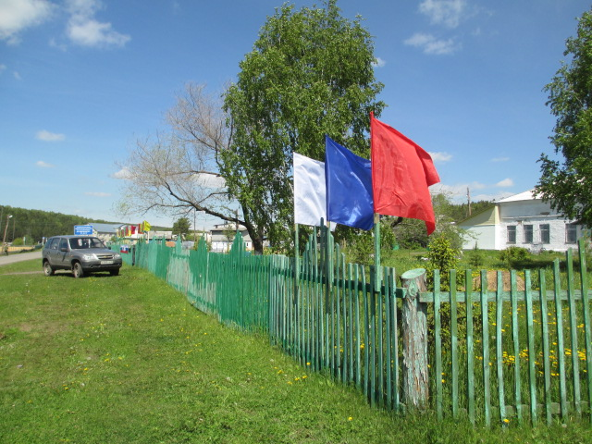

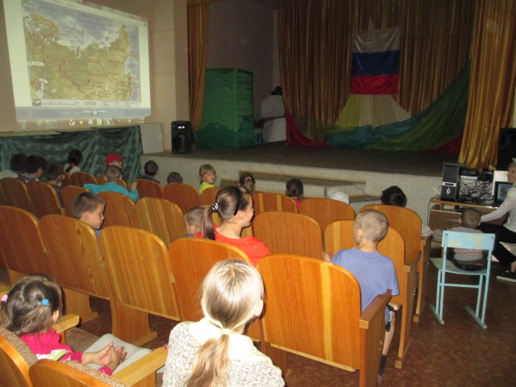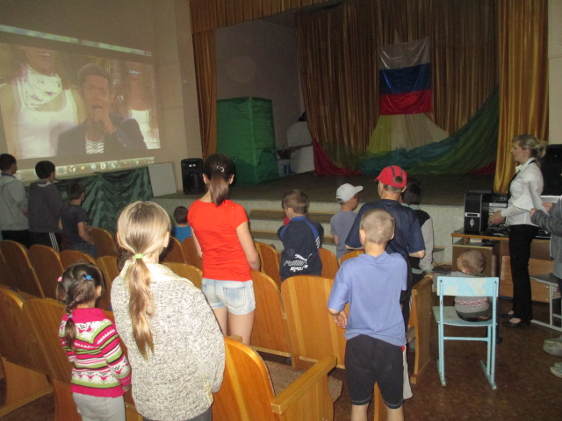
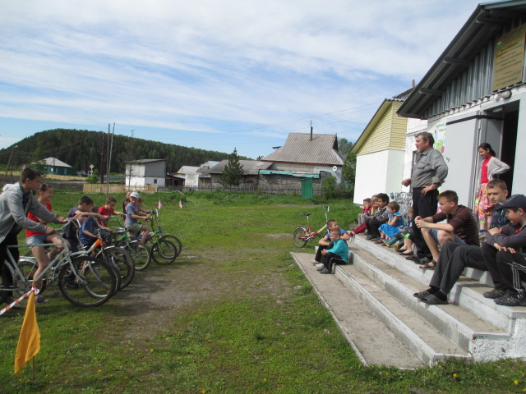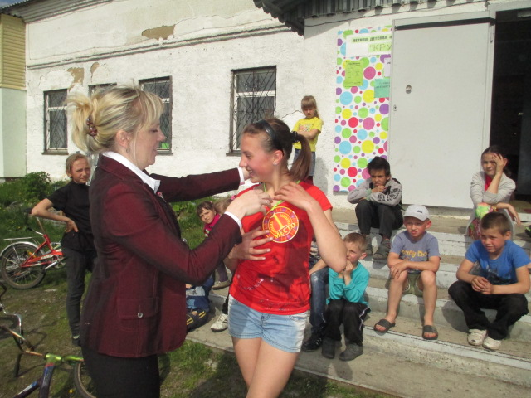
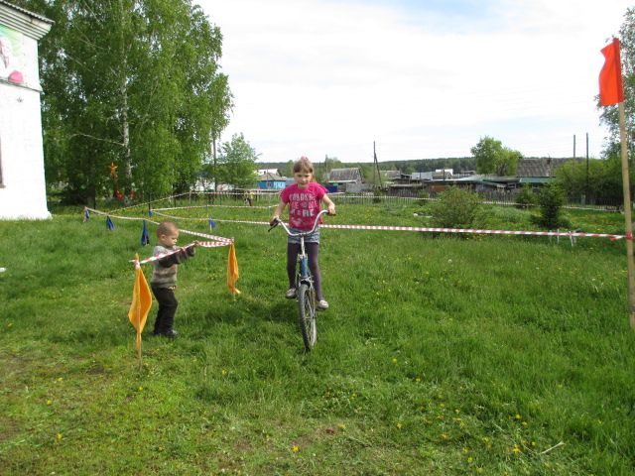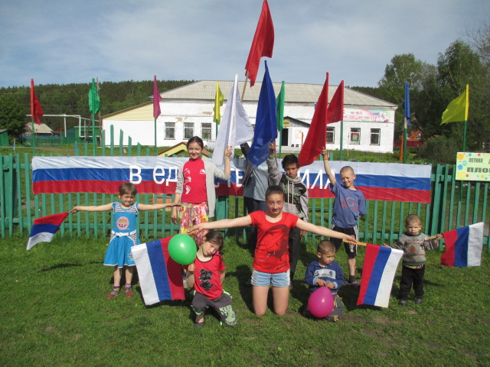

12 июня 2014 года в Доме культуры п. Пригородный состоялся юбилейный концерт, посвященный 25-летию вокальной группы «Бабье лето».
На концерте были исполнены уже полюбившиеся произведения: «Бабье лето», «Добрый вечер», «Деревня моя», «Занавесочки», «Ах, Россия», «Ты взойди заря над лесом», «О Томи», «Как по ельничку», «Желаем».
Вокальная группа принимала поздравления. В гости со своими номерами приехали поздравить коллеги и друзья: коллективы «Ясногорочка», «Берегиня». Были вручены памятные подарки и сувениры, после чего состоялось праздничное чаепитие.

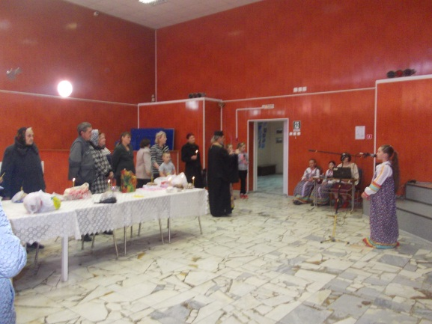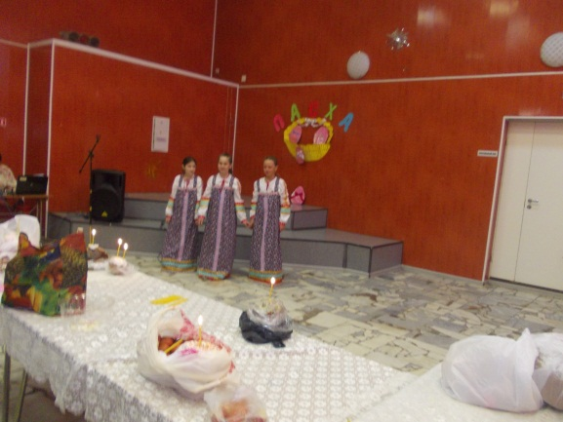

12 июня 2014 года сотрудники ДК д. Смолино провели беседу «Символика России», на которой рассказали об истории герба, флага и гимна России.
12 июня 2014 года в ДК п. Кузбасский и в ДК д. Береговая прошли концертные программы «Как много о России песен спето» и «Пою тебе моя Россия», в которых приняли участие творческие коллективы и солисты Домов культуры, исполнив произведения советских и российских авторов.
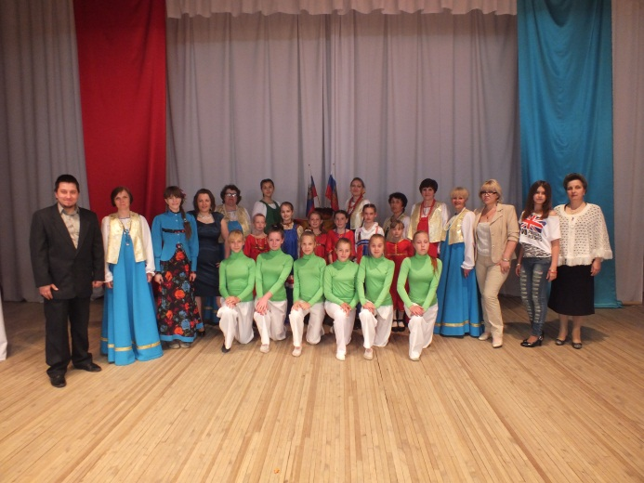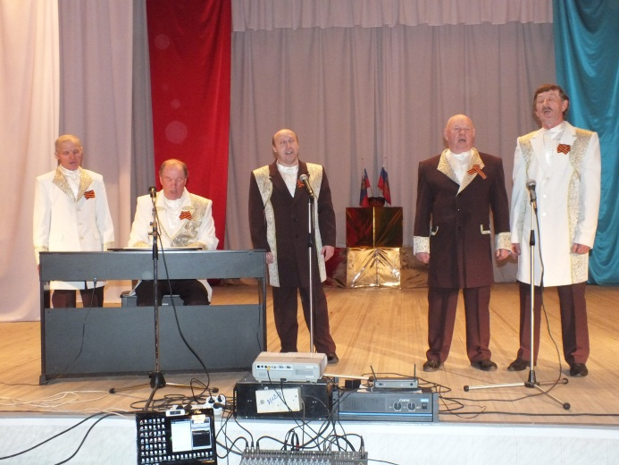
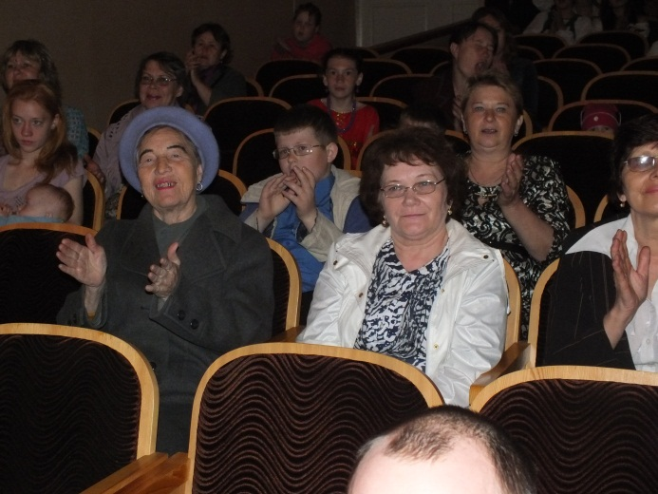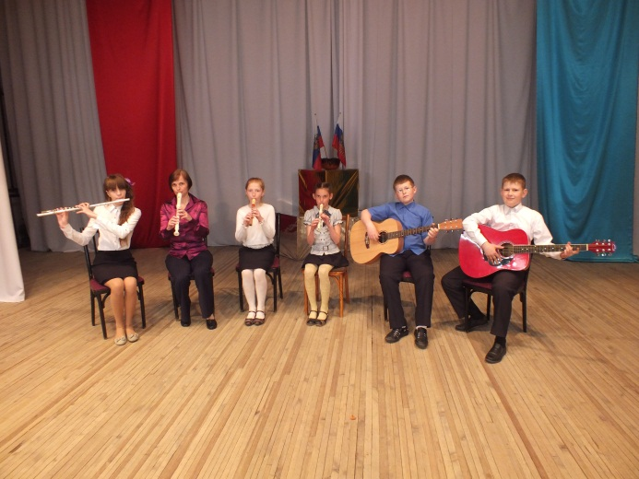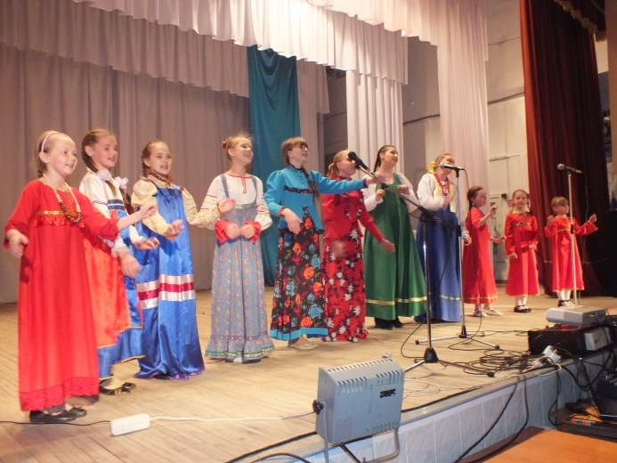

Исп.: О.Д. Беклемешева
Тел.: 54-35-71

